
Thông cáo báo chí
Số: 62–HVN/2025

Hà Nội, ngày 13 tháng 9 năm 2025

Honda Việt Nam giới thiệu WINNER R hoàn toàn mới, ADV350 lần đầu tiên xuất hiện tại Việt Nam và REBEL 1100 phiên bản nâng cấp tại sự kiện Honda Biker Rally Đà Lạt
Hà Nội, ngày 13 tháng 09 năm 2025, Công ty Honda Việt Nam (HVN) giới thiệu WINNER R hoàn toàn mới, ADV350 lần đầu tiên xuất hiện tại Việt Nam và Rebel 1100 phiên bản nâng cấp. Tất cả được ra mắt tại Honda Biker Rally Đà Lạt – sự kiện quy tụ hàng trăm anh em đam mê tốc độ từ mọi miền.
Nhằm đáp ứng nhu cầu đa dạng của khách hàng cũng như dẫn đầu trong việc xây dựng văn hóa xe máy bền vững tại Việt Nam, HVN luôn đặt việc phát triển các dòng xe phục vụ sở thích khách hàng là một trong những ưu tiên hàng đầu. Không ngừng nỗ lực mang đến những dòng xe với hình ảnh thể thao cuốn hút và cảm giác lái thú vị cho người dùng, ngày 13 tháng 09 năm 2025, HVN chính thức giới thiệu WINNER R hoàn toàn mới, ADV350 lần đầu tiên xuất hiện tại Việt Nam và REBEL 1100 phiên bản nâng cấp tại sự kiện Honda Biker Rally với thông điệp “Đa cung đường, đồng đam mê”.
Honda Biker Rally Đà Lạt được tổ chức tại Quảng trường Lâm Viên, Thành phố Đà Lạt, Tỉnh Lâm Đồng vào ngày 13 và 14 tháng 9. Sự kiện đã đánh dấu một cột mốc mới với sự quy tụ của hơn 600 biker đam mê, trở thành kỳ hội ngộ biker lớn nhất từ trước đến nay tại Việt Nam.
Với tinh thần “All Ride in One Ride”, sự kiện đã diễn ra bùng nổ với hàng loạt điểm nhấn mới mẻ: những cung đường touring giao hòa giữa thiên nhiên hùng vĩ cùng niềm đam mê chinh phục từ TP.HCM, Đắk Lắk và Nha Trang đến Đà Lạt, hành trình touring 3 ngày 2 đêm, local tour khám phá thiên nhiên Đà Lạt, thử thách Enduro kịch tính, và đặc biệt nhất - tâm điểm khuấy động cộng đồng đam mê xe chính là màn ra mắt ba mẫu xe mới từ HVN.
- WINNER R hoàn toàn mới – Khai phóng đam mê
Được phát triển từ dòng xe WINNER ra mắt lần đầu tại Việt Nam vào năm 2016, WINNER đánh dấu sự chuyển mình mạnh mẽ trong phong cách thiết kế, hướng tới hình ảnh một mẫu xe mô tô thể thao. Đến nay, WINNER ngày càng chứng tỏ vị thế của một mẫu xe côn tay thể thao phá vỡ mọi giới hạn, chiếm trọn trái tim của những tín đồ đam mê “xê dịch” bởi thiết kế linh hoạt, khối động cơ mạnh mẽ và tính năng vượt trội.
"Hơn cả sự phấn khích” chính là dấu ấn trong lần lột xác toàn diện này của Winner R. Mẫu xe côn tay thể thao thế hệ mới với thiết kế mạnh mẽ, uy lực, mang âm hưởng của những chiếc siêu mô tô đỉnh cao. Không chỉ nổi bật ở thiết kế, Winner R còn khơi dậy tinh thần khai phóng, trẻ trung và táo bạo. Trở thành biểu tượng cho niềm đam mê tốc độ.
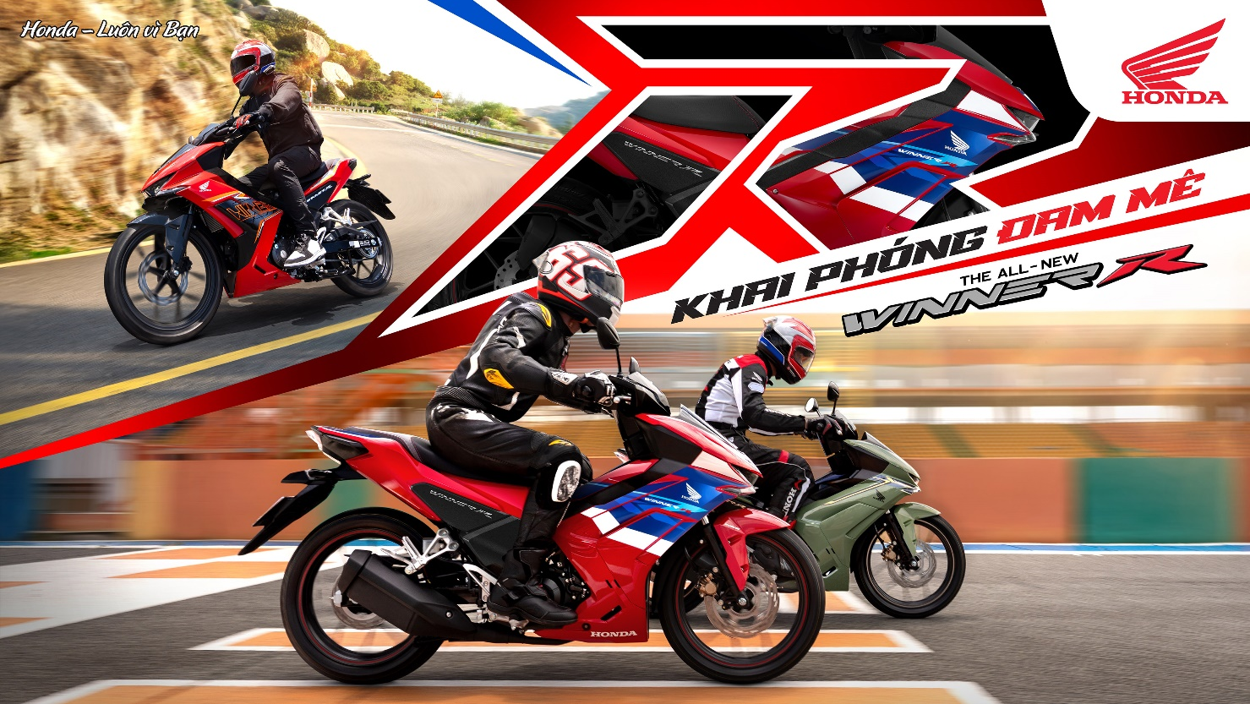
WINNER R chinh phục khách hàng với thiết kế mới, nâng tầm dấu ấn thể thao.
Tên gọi WINNER R không chỉ là một cái tên mới, mà còn là tuyên ngôn của những tay lái đam mê tốc độ. Chữ “R” – Racing chính là nhịp đập của đường đua, là tinh thần bứt phá không giới hạn. Logo Winner R được tạo hình mạnh mẽ, sắc sảo, gợi lên hình ảnh của sự quyết liệt và khí chất thể thao, giúp chiếc xe toát lên thần thái của một cỗ máy đua thực thụ.
Tiếp tục sở hữu thiết kế nổi bật WINNER R có phần đầu xe mạnh mẽ cùng phần thân sau thon gọn. Bên cạnh đó, thân xe được tối ưu khí động học với những đường nét liền mạch và khỏe khoắn giúp xe lướt gió êm mượt khi vận hành. Giá để đồ trung tâm được thiết kế tinh gọn, liền mạch vào thân xe, tạo tư thế ngồi thoải mái và dễ điều khiển. Bề mặt sần chắc chắn giúp tăng độ bám khi đặt đồ, hạn chế rơi trượt, mang lại sự tiện lợi tối đa cho người lái.
Với WINNER R, Thiết kế yên 2 màu mới, vuốt sắc thể thao cùng tay nắm sau ấn gọn trong đuôi xe, tạo tổng thể liền mạch và tỉnh gọn. Hệ thống đèn chiếu sáng LED hiện đại với cụm đèn pha tích hợp đèn xi nhan mới nhỏ gọn mang đến diện mạo đậm chất thể thao. Bên cạnh đó, công nghệ “ánh sáng pha lê” mới áp dụng cho đèn chiếu sáng LED, giúp độ sáng của đèn pha được cải thiện vượt trội, khoảng cách chiếu sáng xa hơn, tăng khả năng quan sát và an toàn khi di chuyển trên mọi cung đường. Thiết kế đèn hậu treo dạng nổi độc đáo, tạo hiệu ứng thị giác ấn tượng.
Trên WINNER R, bộ mâm thể thao được thiết kế mới với diện mạo mạnh mẽ và vững chắc hơn, góp phần tăng sự ổn định khi vận hành. Đường nét sắc sảo và hiện đại của mâm xe không chỉ nâng tầm phong thái, mà còn hoàn thiện hình ảnh đầy năng động và cuốn hút của chiếc xe. Mặt đồng hồ kỹ thuật số dạng âm bản hiện đại, nhỏ gọn, mang đến khả năng hiển thị rõ ràng, giúp người lái dễ dàng nắm bắt thông tin trong mọi điều kiện ánh sáng.
Bên cạnh đó, WINNER R mang diện mạo mới đầy ấn tượng nhờ những phối màu độc đáo, tôn lên phong thái mạnh mẽ và tự tin cho người cầm lái. Phiên bản Thể thao (Đỏ Đen) tiếp tục lấy cảm hứng từ “chiến binh đường đua” CBR1000RR-R, khẳng định đậm chất siêu mô tô thể thao. Phiên bản Đặc biệt (Xanh Đen/Đen /Xám Đen/ Đỏ Đen) nổi bật với các đường tem cá tính trải dọc mặt nạ trước và thân xe, tạo điểm nhấn sắc sảo và khác biệt. Phiên bản Tiêu chuẩn (Đen Bạc/ Đỏ Đen) thể hiện sự trẻ trung với phong cách tem phối mới mẻ, mang đến hình ảnh cuốn hút ngay từ ánh nhìn đầu tiên.
Động cơ uy lực cùng công nghệ đột phá tiếp tục được trang bị giúp người lái tự tin làm chủ hoàn toàn tốc độ, chinh phục mọi thách thức.
WINNER R mang trong mình khối động cơ 150cc, DOHC, 4 van, 6 cấp số – trái tim đầy uy lực được tinh chỉnh với góc mở xu-pap tối ưu. Mỗi cú vặn ga là một nhịp bùng nổ, cho khả năng tăng tốc dứt khoát, liền mạch trên mọi dải tua máy. Sức mạnh ấy không chỉ mang đến cảm giác lái phấn khích, mà còn mang lại trải nghiệm của một cỗ máy đua thực thụ.
Hướng tới trải nghiệm thể thao đỉnh cao, WINNER R tiếp tục trang bị bộ ly hợp hỗ trợ và chống trượt hai chiều (Assist & Slipper Clutch). Công nghệ đặc trưng trên xe phân khối lớn này giúp sang số nhanh, mượt, vào cua ổn định và tránh khóa bánh khi về số gấp, mang lại cảm giác làm chủ đường đua trọn vẹn. Chiếc xe áp dụng công nghệ giảm rung lắc với đối trọng đồng trục kết hợp bạc lót để giữ ổ bi, đồng thời giảm thiểu tiếng ồn nhờ bánh răng nghiêng và vòng bi cho heo số, mang đến cảm giác vận hành êm ái và mượt mà. Động cơ PGM-FI trên WINNER R được tối ưu với hàng loạt công nghệ giảm ma sát như xi-lanh lệch tâm, váy piston phủ molybdenum với vân thô, cò mổ con lăn và ống lót xi-lanh đặc biệt. Nhờ đó, xe vừa đạt công suất mạnh mẽ vượt trội vừa tối ưu khả năng tiết kiệm nhiên liệu. Bên cạnh đó, WINNER R sử dụng cuộn dây đánh lửa cải tiến mới, giúp phản hồi tay ga nhạy bén, mang lại cảm giác tăng tốc mạnh mẽ và đầy phấn khích.
Tính năng vượt trội khẳng định đẳng cấp của chiếc xe côn tay thế hệ mới
WINNER R tiếp tục duy trì các trang bị nâng cao cảm giác lái an toàn và tiện ích cao cấp, hướng đến sự toàn diện trong trải nghiệm sử dụng xe. Tiếp nối thế hệ trước, WINNER R tiếp tục được trang bị hệ thống khóa thông minh trên cả 3 phiên bản. Công nghệ hiện đại này cho phép xác định vị trí, mở khóa từ xa tiện lợi, mang đến trải nghiệm cao cấp cho người dùng. Điểm nhấn đặc biệt là vòng LED xanh phát sáng mỗi khi kích hoạt, tạo nên hình ảnh hiện đại và thời thượng. Trên các phiên bản Đặc biệt & Thể thao, WINNER R tiếp tục trang bị xích O-Ring, giúp tăng độ bền, giảm tần suất bảo dưỡng và đảm bảo xe vận hành mượt mà, êm ái trong suốt quá trình sử dụng. Bên cạnh đó, xe tiếp tục được trang bị cổng sạc USB loại A kèm nắp chống nước, bố trí tiện lợi ở phía trước đối với phiên bản đặc biệt & thể thao. Trang bị này giúp người lái dễ dàng sạc điện thoại mọi lúc cần thiết, tăng thêm sự tiện ích trên mỗi hành trình.
Phấn khích, mượt mà nhưng không kém phần ổn định và an tâm là cảm giác mà WINNER R mang lại cho người lái. Trên phiên bản Thể thao & Đặc biệt, xe được trang bị hệ thống chống bó cứng phanh ABS cho bánh trước, giúp kiểm soát lực phanh tối ưu, hạn chế khóa bánh khi phanh gấp ở tốc độ cao hay trên mặt đường trơn trượt. Nhờ đó, người lái vừa tận hưởng cảm giác phấn khích mượt mà, vừa an tâm làm chủ mọi tình huống.
Với thiết kế thể thao khác biệt hay động cơ mạnh mẽ đều được thiết lập toàn diện, WINNER R hoàn toàn mới xứng danh chiến hữu đích thực trong phân khúc xe côn tay thể thao, đại diện cho thế hệ thủ lĩnh trẻ mang tinh thần mãnh liệt, niềm tự hào và khát khao khám phá để chinh phục mọi cung đường tổ quốc.
WINNER R sẽ chính thức được bán ra thị trường từ ngày 23 tháng 09 năm 2025 thông qua các cửa hàng Bán xe và Dịch vụ do Honda Ủy nhiệm (HEAD) trên toàn quốc với thời gian bảo hành 3 năm hoặc 30.000 km tùy theo điều kiện nào đến trước và và giá bán lẻ đề xuất như sau:
Mẫu xe | Phiên bản | Màu sắc | Giá bán lẻ đề xuất  (đã bao gồm thuế GTGT 10%)
WINNER R | Thể thao | Đỏ Đen | 50,560,000
 | Đặc biệt | Xanh đen | 50,060,000
 |  | Đen
 |  | Xám Đen
 |  | Đỏ Đen
 | Tiêu chuẩn | Đen Bạc | 46,160,000
 |  | Đỏ Đen

- Honda ADV350 – Lái Chất, Sống Phiêu

Lần đầu tiên tại Việt Nam, ADV350 được HVN giới thiệu với hàng loạt trang bị mới nhất như màn hình kỹ thuật số TFT 5 inch hiện đại, bộ điều khiển đa chức năng và Honda RoadSync. Công nghệ tiên phong này cho phép người dùng dễ dàng đồng bộ điện thoại thông minh với xe để hiển thị bản đồ hay điều hướng thuận tiện ngay trên màn hình xe – tất cả được tối ưu để vừa tiện lợi vừa đảm bảo an toàn trong quá trình di chuyển. Hơn cả một chiếc xe tay ga phân khối lớn, Honda ADV350 là người bạn đồng hành cho mọi hành trình – từ nhịp sống hối hả nơi đô thị đến những cung đường dài đầy cảm hứng.
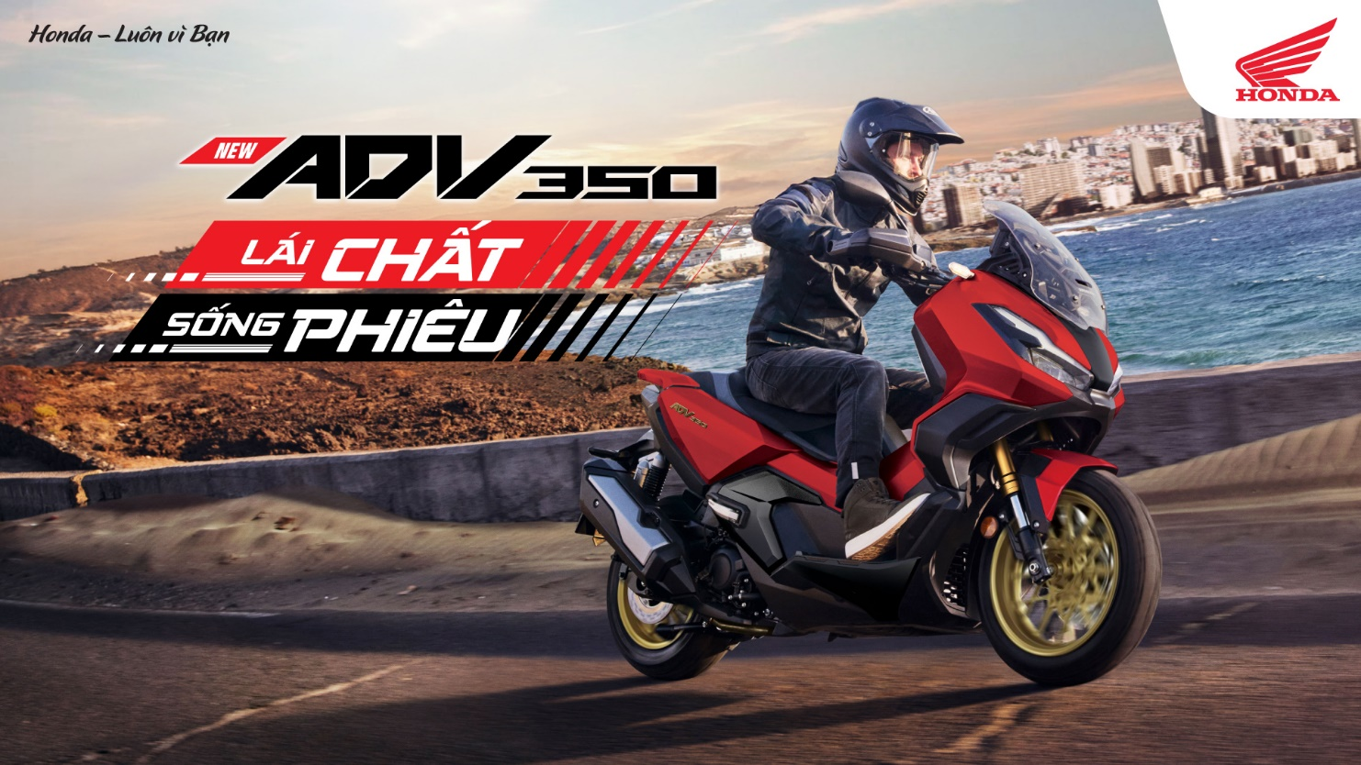
ADV350 gây ấn tượng với những đường nét góc cạnh, phối màu mạnh mẽ đậm chất địa hình, tạo nên diện mạo vừa hiện đại vừa cá tính. Khung thép ống trọng lượng nhẹ kết hợp cùng phuộc hành trình ngược đường kính 37mm giúp xe thêm phần vững chắc, tự tin trước mọi điều kiện đường xá. Khung xe được tính toán kỹ lưỡng để mang lại tư thế lái tự nhiên, thoải mái, tạo cảm hứng trong mọi khoảnh khắc cầm lái dù là dạo phố thường ngày hay rong ruổi trên những chuyến đi xa.

Không chỉ mạnh mẽ ở diện mạo, ADV350 còn thể hiện bản lĩnh qua từng chi tiết vận hành. Hệ thống giảm xóc trước hành trình ngược & phuộc sau có bình dầu phụ, giúp xe giữ được sự ổn định và phản ứng chính xác trên nhiều bề mặt đường. Bộ mâm đúc 6 chấu hình chữ X siêu nhẹ kết hợp lốp bán địa hình càng khẳng định chất phiêu lưu, tạo nên sự linh hoạt trong phố thị và sự vững chãi trên những cung đường phiêu lưu đầy thử thách. Hệ thống phanh với đĩa đơn 256mm phía trước và 240mm phía sau, đi kèm ABS 2 kênh, mang lại sự an tâm và kiểm soát tối ưu trong mọi tình huống.

Bên cạnh đó, ADV350 còn được bổ sung nhiều tính năng an toàn tiên tiến như hệ thống kiểm soát lực kéo (HSTC), cảnh báo dừng khẩn cấp (ESS) - tự động kích hoạt đèn cảnh báo khi phanh gấp cùng chức năng tắt xi nhan tự động. Người lái cũng có thể linh hoạt điều chỉnh kính chắn gió với bốn cấp độ, phù hợp với từng điều kiện đường xá. Không gian chứa đồ dưới yên xe rộng đến 48L – lớn nhất trong các mẫu xe tay ga của Honda, đủ chỗ cho hai mũ bảo hiểm cả đầu. Cùng với đó là đèn chiếu sáng trong cốp xe tiện lợi, đem lại trải nghiệm trọn vẹn, bất kể ngày hay đêm. Ngoài ra, hộc chứa đồ phía trước tích hợp cổng sạc USB loại C, tất cả đều được vận hành thông qua hệ thống chìa khóa thông minh, mang lại cảm giác sang trọng và tiện ích trong từng trải nghiệm.

Sức mạnh của ADV350 đến từ khối động cơ thế hệ mới eSP+, xi lanh đơn, làm mát bằng chất lỏng, mang lại công suất mạnh mẽ và đạt tiêu chuẩn khí thải Euro 4 được thử nghiệm bởi Honda, phù hợp cho việc di chuyển hằng ngày cũng như những chuyến phiêu lưu địa hình của người lái mang phong cách đô thị. Với bình xăng dung tích 11,7 lít cùng mức tiêu thụ nhiên liệu chỉ 28,6 km/l (theo chuẩn WMTC), ADV350 có thể đạt quãng đường trên 330 km trong một lần đổ đầy – lý tưởng cho cả nhu cầu đi lại hằng ngày lẫn hành trình khám phá đường dài.
ADV350 sẽ chính thức được bán ra thị trường từ ngày 01 tháng 10 năm 2025 thông qua các cửa hàng Bán xe và Dịch vụ do Honda Ủy nhiệm (HEAD) và Cửa hàng xe Phân khối lớn Honda DreamWing trên toàn quốc cùng giá bán lẻ đề xuất như sau:
Mẫu xe | Màu sắc | Giá bán lẻ đề xuất  (Đã bao gồm 10% VAT)
ADV350 | Đen | 165,990,000
 | Đỏ đen
 | Xanh Đen

III. REBEL 1100 – Uy lực đỉnh cao và không ngừng chinh phục
Sau khi giới thiệu mẫu xe ADV350, mang đến một lựa chọn lý tưởng cho những ai yêu thích sự mạnh mẽ, linh hoạt và tiện nghi trong các chuyến đi dài, Honda tiếp tục làm mới dòng sản phẩm của mình với một mẫu xe mang đậm chất Cruiser – Rebel 1100. Phiên bản mới này không chỉ kế thừa những đặc tính mạnh mẽ, uy lực của người tiền nhiệm mà còn được cải tiến để đáp ứng nhu cầu và phong cách sống hiện đại, đem lại trải nghiệm lái xe vượt trội. Với Rebel 1100, Honda một lần nữa khẳng định cam kết mang đến những sản phẩm đa dụng, tiện nghi nhưng không kém phần mạnh mẽ, đáp ứng nhu cầu của những tín đồ yêu thích sự tự do trên từng cây số.
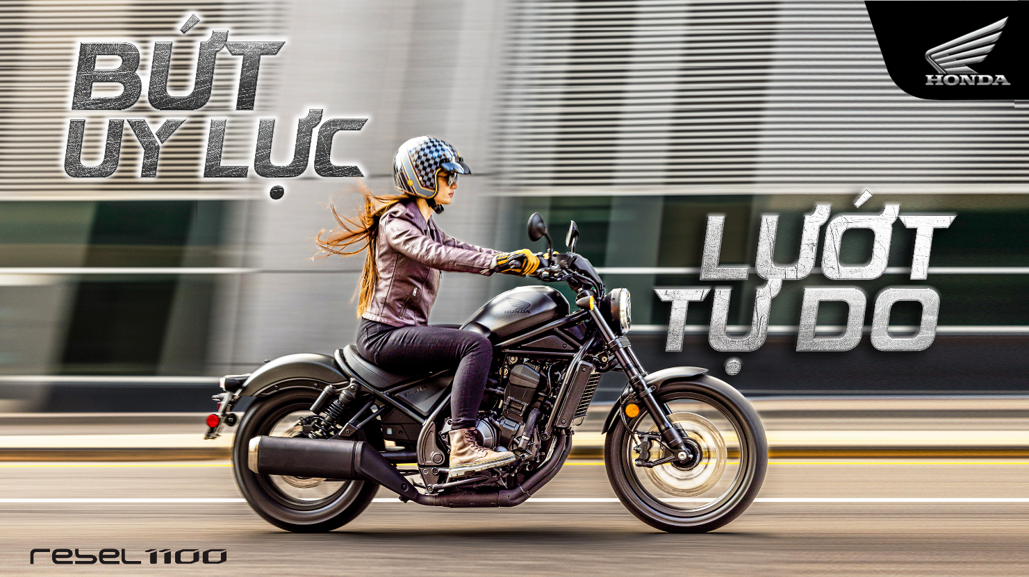
Ở phiên bản mới, Honda đã tập trung nâng cấp những yếu tố then chốt trong trải nghiệm lái, nổi bật với màn hình màu TFT 5 inch hiện đại cùng khả năng kết nối tiện ích qua ứng dụng Honda RoadSync và độ dày yên tăng lên 10mm mang đến sự tiện nghi tối đa – lý tưởng cho những chuyến đi dài. Về sức mạnh vận hành, xe được trang bị khối động cơ lấy từ mẫu Africa Twin, mang lại hiệu suất ấn tượng và cảm giác lái đầy phấn khích. Đây là kết quả của quá trình lắng nghe và thấu hiểu nhu cầu từ cộng đồng biker toàn cầu, bao gồm cả người dùng tại Việt Nam – nơi Rebel 1100 ngày càng khẳng định vị thế là biểu tượng của cá tính mạnh mẽ và lối sống tự do, độc lập.
Về công nghệ, Rebel 1100 được trang bị màn hình màu TFT 5 inch sắc nét, kết hợp cụm công tắc điều khiển tay lái mới – không chỉ nâng cao tính hiện đại mà còn giúp người dùng thao tác dễ dàng hơn. Xe được trang bị hệ thống kết nối thông minh Honda RoadSync lần đầu tiên xuất hiện tại Việt Nam, cho phép kết nối với điện thoại thông minh để điều hướng – biến Rebel từ một mẫu cruiser hiện đại trở thành người bạn đồng hành công nghệ đáng tin cậy trên mọi hành trình.
Bên cạnh đó, xe sở hữu những công nghệ tiên tiến như Hệ thống bướm ga điện tử (Throttle By Wire), giúp việc điều khiển ga trở nên mượt mà và chính xác hơn, mang lại cảm giác lái tuyệt vời; 3 chế độ lái mặc định và 2 chế độ người dùng riêng biệt, cho phép người lái tùy chỉnh xe theo nhu cầu và điều kiện đường xá. Hệ thống kiểm soát lực kéo (HSTC) đảm bảo độ bám đường ổn định, đặc biệt trong những điều kiện ẩm ướt hoặc trơn trượt. Ngoài ra, Hệ thống kiểm soát hành trình (Cruise control) mang đến sự thoải mái trong những chuyến đi dài, giúp người lái dễ dàng duy trì tốc độ ổn định mà không cần phải thao tác với ga, giảm thiểu căng thẳng và mệt mỏi.
Trái tim của xe là khối động cơ 2 xy-lanh thẳng hàng 1.084cc, được tinh chỉnh tăng tỷ số nén, giúp phản hồi ga tốt hơn và mang đến cảm giác lái bốc hơn khi cần tăng tốc. Đi cùng đó là hộp số tự động ly hợp kép sáu cấp DCT, trong đó người lái có thể tự lựa chọn cấp số phù hợp (thông qua nút bấm bên tay trái) hoặc để xe tự hoạt động với tính năng tự lựa chọn cấp số theo từng chế độ lái.
Về mặt tiện ích, Rebel 1100 phiên bản mới được nâng cấp với cổng sạc USB loại C mang đến khả năng cá nhân hóa vượt trội và sự tiện nghi tối đa – lý tưởng cho những chuyến đi dài ngày.
Với Rebel 1100 mới, Honda không chỉ mang đến một mẫu xe đầy cá tính và mạnh mẽ, mà còn khẳng định bước tiến vững chắc trong việc phát triển các sản phẩm chất lượng cao. Mẫu xe hứa hẹn sẽ trở thành lựa chọn lý tưởng cho những ai yêu thích phong cách cruiser hiện đại, đồng thời đề cao trách nhiệm xã hội và xu hướng tiêu dùng xanh.
Rebel 1100 sẽ chính thức được bán ra thị trường từ ngày 01 tháng 10 năm 2025 thông qua các cửa hàng xe Phân khối lớn Honda DreamWing trên toàn quốc cùng giá bán lẻ đề xuất như sau:
Mẫu xe | Màu sắc | Giá bán lẻ đề xuất  (đã bao gồm thuế GTGT 10%)
Rebel 1100 | Đen | 399,990,000
Honda Việt Nam luôn nỗ lực hết mình nhằm cung cấp cho khách hàng những sản phẩm có chất lượng tốt nhất với giá cả hợp lý.
Công ty Honda Việt Nam

__________________
Lê Văn Vệ
Giám đốc Khối Kế hoạch và Đối ngoại

